省社科规划项目结项报送材料说明

自2019年1月1日起，在研项目（2014年立项的项目除外）全部按照新的结项管理办法通过系统办理！！！
一、在线上传结项材料包括
1.结项审批书（在线填写）；
2.成果简介（2000字左右）；
3.经费明细（财务和审计部门盖章后上传扫描件）；
4.最终成果（从“中期检查材料上传”中上传。申请免鉴的不用上传匿名材料；申请鉴定的须上传匿名材料。有关证明材料的扫描件要求用PDF格式，可以通过扫描仪或手机软件“扫描全能王”扫描上传,注意一篇论文尽量扫描成一个PDF文档）。
如图一、二为下载的审核材料标准的模板：
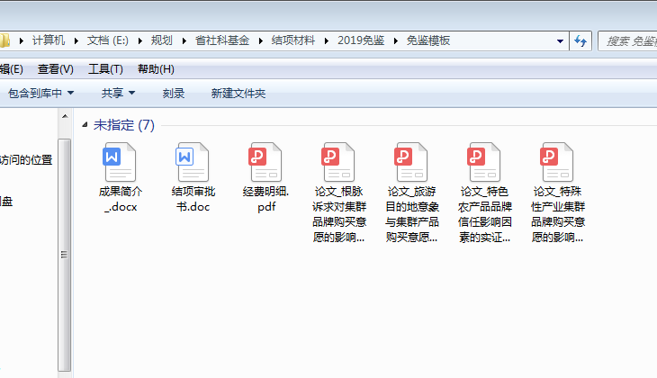
图一：下载的免鉴材料标准示意图

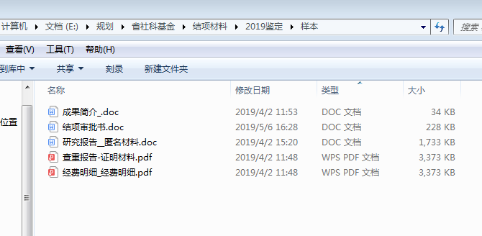
图二：下载的组织鉴定材料标准示意图
二、报送纸质结项材料包括
1.结项审批书2份（在线填写完成后，系统能自动生成，待单位科研处审核后，可下载打印。注：下载的审批书为word版本，格式可以调整）；
2.经费明细2份（须加盖财务和审计部门公章）；
3.以研究报告结项的，须提交查重报告2份（须加盖科研处公章）；
4.以专著结项的，如果申请免鉴须提交出版的专著4本（套）；如果申请鉴定须提交查重报告2份（须加盖科研处公章）。
5.以论文结项的，每篇论文需提供期刊封面、目录、正文。加盖科研单位公章。将论文成果装订成册，提交2份。

